ТЕХНИЧЕСКОЕ ЗАДАНИЕ

- Наименование закупаемых Товаров:
№ | Наименование | Ед. изм. | ТЗ (описание/ состав) | Кол-во | Возможность аналога
1 | Сопло HUNTER MP- 800SR-90 | шт. | Артикул: MP800SR90  Производитель: hunter  Серия: MP  Радиус полива: от 1,8 до 3,5 м.  Регулируемый сектор: от 90º до 210º.  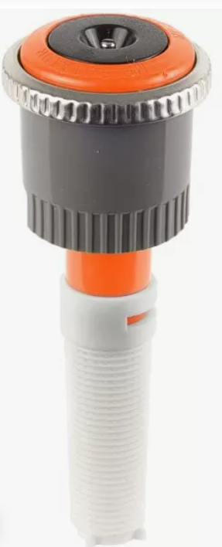 | 20 | Нет
2 | Сопло HUNTER MP-1000-90 | шт. | Артикул: MP100090  Производитель: hunter  Серия: MP  Радиус полива: от 2,5 до 4,5 м.  Регулируемый сектор: от 90º до 210º.  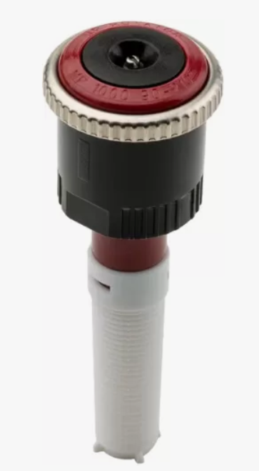 | 20 | Нет
3 | Сопло ротатор МР 3000 90-210 Hunter | Шт. | Артикул: MP300090  Производитель: hunter  Серия: MP  Радиус полива: 6,7—9,1 м.  Регулируемый сектор: от 90º до 210º.  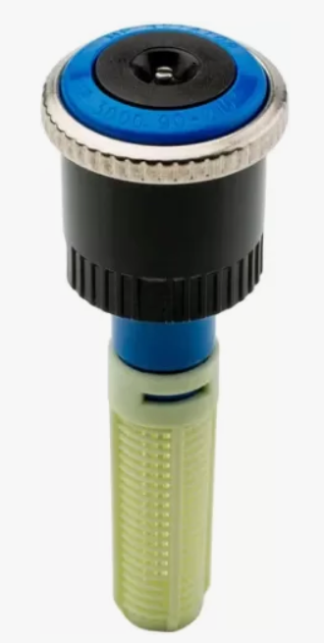 | 20 | Нет
4 | Сопло ротатор МРLCS515 (Left) Hunter | Шт. | Артикул: MPLCS515  Производитель: Hunter  радиус полива: 1,5 x 4,6 м (для левого угла)  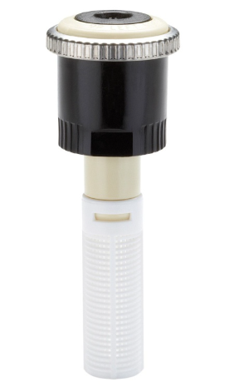 | 10 | Нет
5 | Сопло ротатор МРRCS515 (Right) Hunter | Шт. | Артикул: MPRCS515  Производитель: Hunter  Радиус полива: 1,5 x 4,6 м (для правого угла)  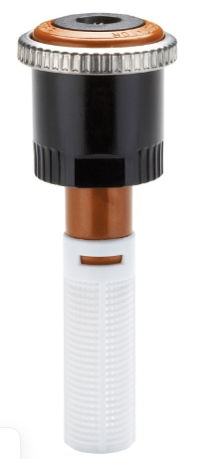 | 10 | Нет
6 | Сопло ротатор MPSS530 (Side) Hunter | Шт. | Артикул: MPSS530  Производитель: Hunter  Радиус полива: 1,5 x 9,1 м (для центра)  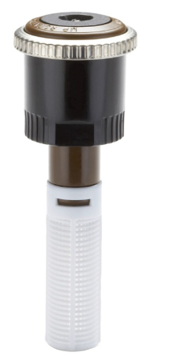 | 10 | Нет
7 | Сопло 10A статических дождевателей HUNTER | Шт. | Артикул: 10A  Производитель: hunter  Серия: Pro  Радиус полива, м: 2,6-3,5  Регулируемый рабочий сектор (от 0 до 360°) для максимальной гибкости  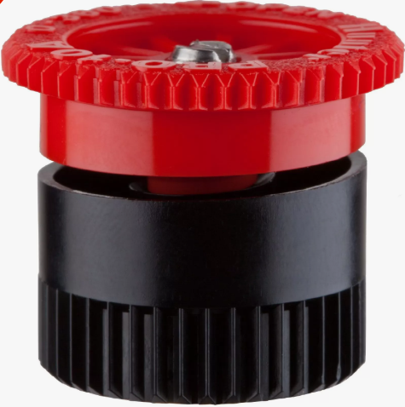 | 20 | Нет
8 | Штуцер угловой RAIN BIRD SBE-050 1/2" для гибких соединений | Шт. | Размер подсоединения: 1/2" x 16 мм  Производитель: RAIN BIRD  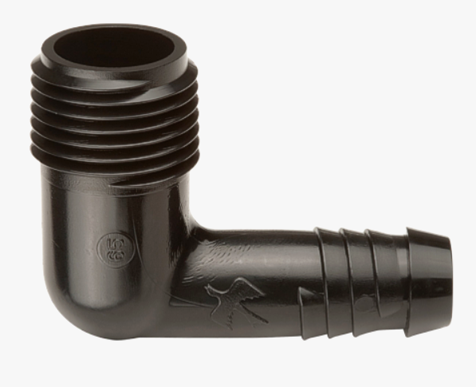 | 100 | Нет
9 | Штуцер для гибкой подводки SB-CPLG RB Rain Bird | Шт. | Артикул: SBCPLG  Производитель: Rain Bird  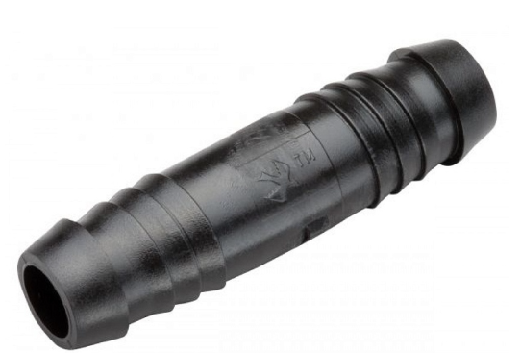 | 100 | Нет
10 | Тройник для гибкой подводки SB-TEE RB Rain Bird | Шт. | Артикул: SBTEE  Производитель: Rain Bird  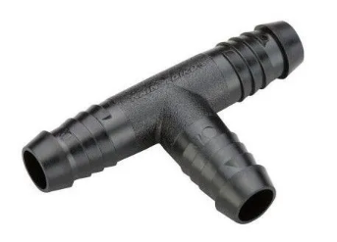 | 100 | Нет
11 | Зажим CLAMP Rain Bird | Шт. | Артикул: CLAMP  Бренд: Rain Bird  Диаметр: 13 – 16 мм  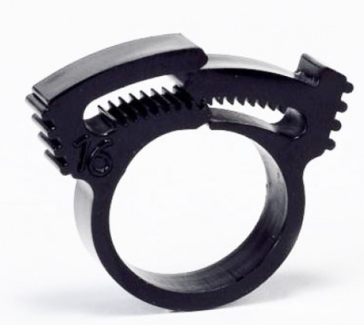 | 40 | Нет
12 | Коннектор Scotchlok 3M (314) для 3-х проводов | Шт. | Артикул: SCOTCHLOK  - коннектор Scotchlok 3M (314) для 3-х проводов. Соединитель для проводов сечением до 1,5 мм2 с изоляцией  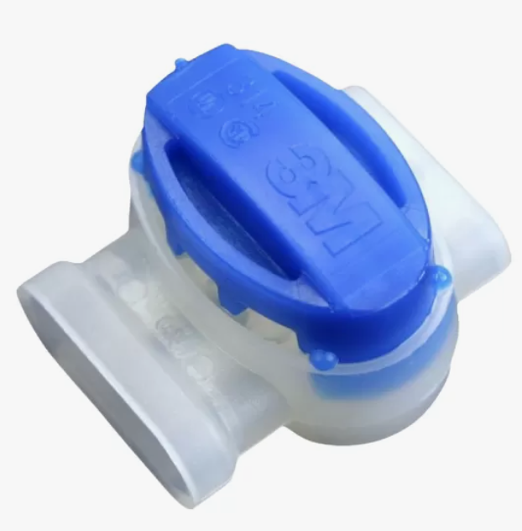 | 50 | Нет
13 | Штуцер 16*16 (604) irritec | Шт. | Артикул: IP6042000N160  Производитель: IRRITEC  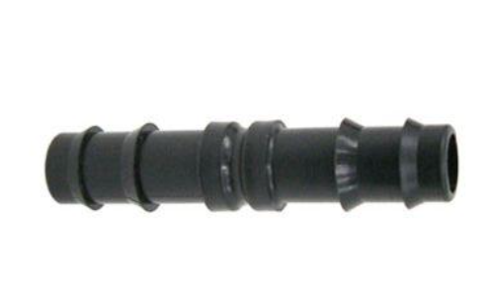 | 60 | Нет
14 | Кран для капельной трубки проходной Штуцер 16 PN4 | Шт. | Артикул: 3910.0160  Производитель: plast-project  Вид соединения: Со штуцером  Диаметр: 16 мм  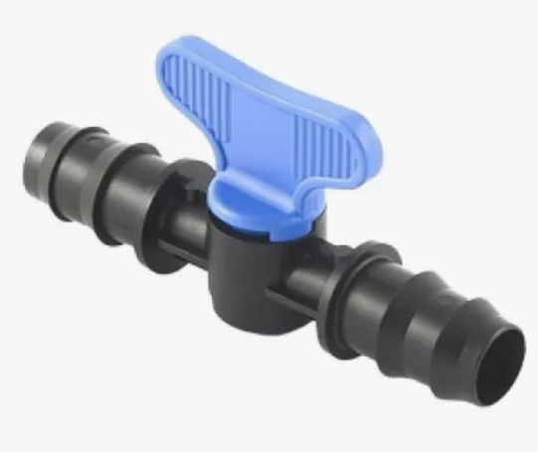 | 30 | Нет
15 | Штуцер крестовина GREEN RAIN CC0116 ( 16 мм x 16 мм x 16 мм x 16 мм) для капельной трубки | Шт. | Тип фитинга для капельной трубки: крестовина  Подключение сторона (A): КТ 16 мм  Подключение сторона (B): КТ 16 мм  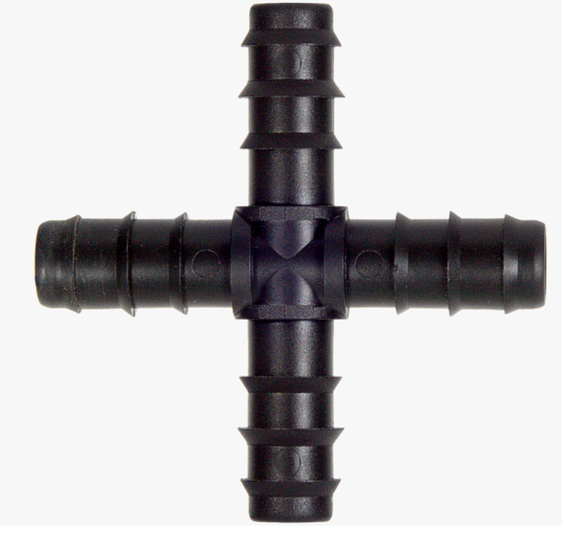 | 20 | Нет
16 | Фитинг соединительный RAIN BIRD для трубки 16 мм | Шт. | Тип фитинга для капельной трубки: соединительный  Подключение сторона (A): КТ 16 мм  Подключение сторона (B): КТ 16 мм  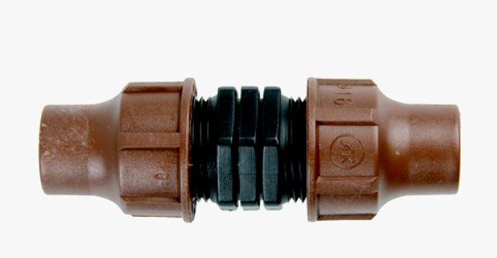 | 40 | Нет
17 | Муфта IRRITEC 40 х 40 | Шт. | Артикул: IQ2102000N400  Бренд: irritec  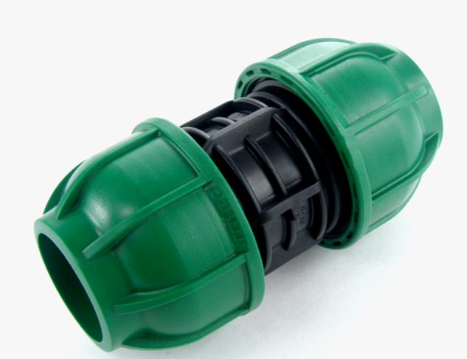 | 10 | Нет
18 | Муфта соединительная Irritec , 20 х 20 | Шт. | Артикул: IQ2102000N200  Бренд: irritec  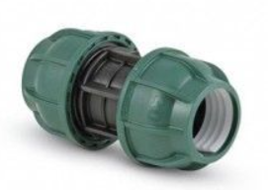 | 10 | Нет
19 | Фаскосниматель Джилекс 16-50 6406 | Шт. | Материал: сталь, пластик  Min диаметр обрабатываемого отверстия: 16 мм  Max диаметр обрабатываемого отверстия: 50 мм  Обрабатываемые материалы: ПНД  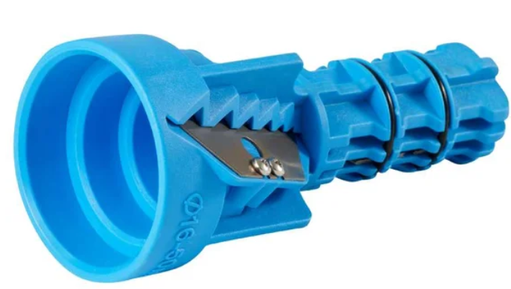 | 4 | Нет
20 | Клемма для проводов соединительная 2 контакта, тип WAGO (Ваго) | шт. | Тип: клемма  Количество контактов: 2  Количество полюсов: 1  Материал корпуса: полиамид  Номинальный ток: 32 А  Наличие изоляции: да  Цвет: серый/оранжевый  Наличие контактной пасты: нет  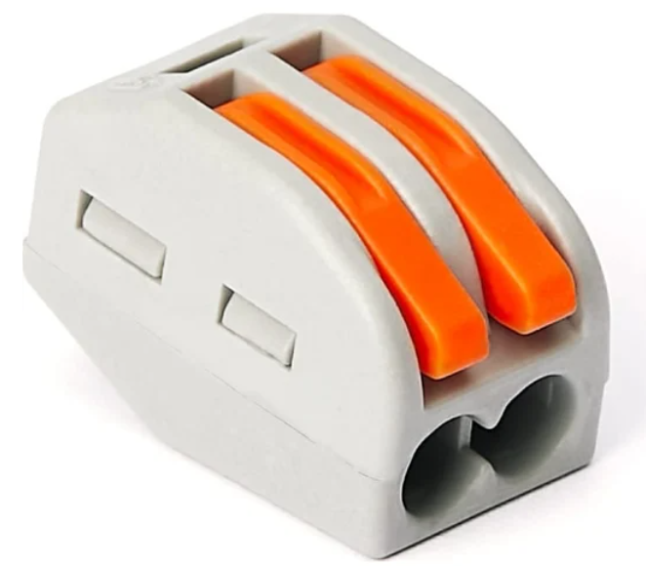 | 100 | Нет
21 | Клеммы для проводов универсальные, 5 контактов, 0.08-2.5 (4.0)мм | шт. | Тип: клемма  Количество контактов: 5  Материал корпуса: полиамид  Номинальный ток: 32 А  Наличие изоляции: да  Количество в упаковке: 5 шт  Цвет: серый/оранжевый  Наличие контактной пасты: нет  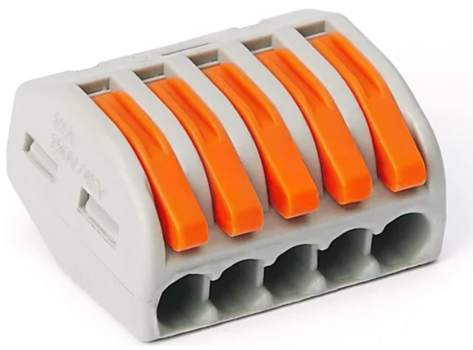 | 100 | Нет

- Место доставки, сроки и порядок поставки товара
  - Место доставки товара: Крым, г. Ялта, с. Оползневое, ул. Генерала Острякова, д. 9.
  - Срок поставки на весь перечень Товаров, указанный в Таблице 1 не должен превышать 14 дней. Срок поставки Товаров включает в себя срок их доставки до склада Покупателя.

3. Общие сведения
  - Поставляемая продукция должна полностью соответствовать требованиям, указанным в Техническом задании.
  - Поставляемый Товар должен быть новым товаром. Качество товара должно соответствовать требованиям, установленным действующим законодательством Российской Федерации.

- Требования к упаковке и маркировке
  - Товар должен доставляться в упаковке, принятой для данного вида продукции. Упаковка должна обеспечить полную сохранность от всякого рода повреждений при перевозке, выполняемой в соответствии с нормами, установленными изготовителем.
  - Маркировка должна содержать информацию о наименовании Товара, весе/объеме, сроке изготовления и сроке годности (если применимо), а также иную информацию, предусмотренную для данного вида продукции.

- Требования к гарантии и гарантийному сроку товара.
  - Гарантийный срок эксплуатации на товар составляет 12 месяцев и начинает исчисляться со дня подписания Заказчиком товаросопроводительных документов по форме Торг-12/ УПД. Если производителем Товара установлены стандартные гарантийные сроки, превышающие запрашиваемый гарантийный срок на Товар, то гарантийный срок на Товар устанавливается продолжительностью не менее срока, установленного производителем Товара.

- Требования по соответствию товаров определенным стандартам.
  - Все поставляемые товары должны быть экологически безопасными, новыми, соответствовать требованиям нормативно-технических документов для данного вида продукции и иметь необходимые паспорта и сертификаты качества (в случае, если они подлежат обязательной сертификации).

- Порядок расчётов
  - Цена Товара включает: стоимость доставки Товара по адресу Покупателя (при доставке учесть высоту зоны выгрузки (рампы) 97 см.), в том числе стоимость погрузки, перевозки, разгрузки, упаковки, маркировки, оформления сопроводительной документации, хранения, таможенные экспортные и импортные пошлины, все налоги, сборы, установленные законодательством РФ, действующие на момент поставки. А также любые иные расходы Поставщика, связанные с надлежащим исполнением обязательств по поставке.
  - Расчеты осуществляются по безналичной форме в рублях РФ.

